今日动态
11月24日 星期一 晴
- 入园情况：
今日来园28位小朋友。2位小朋友请假。
今天大部分的小朋友都在8:20前入园啦！
2.区域活动
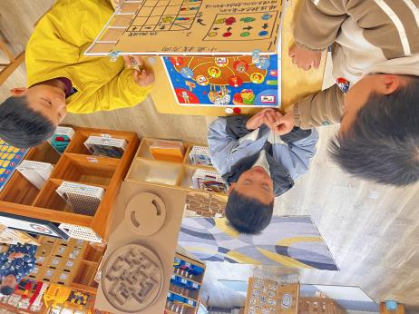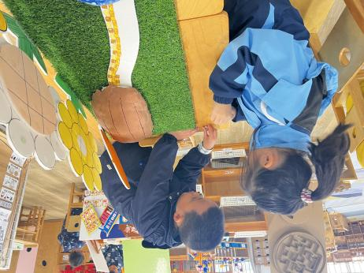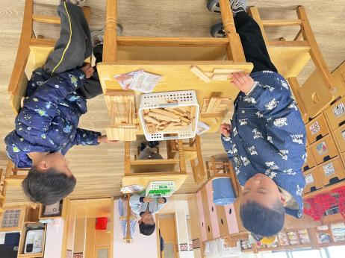
桌面建构区
沈洪冉和王慕阳两位小朋友在用阿基米德积木建构房子。
益智区
华欣语和张铭浩两位小朋友在用规律装饰公园。
益智区
黄赫璟、恽修齐、陈宇杰三位小朋友在玩宝贝购的游戏，看看谁先买齐四种物品。

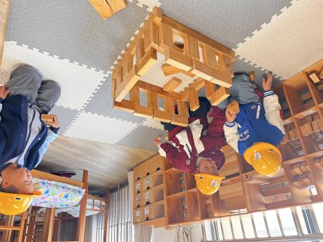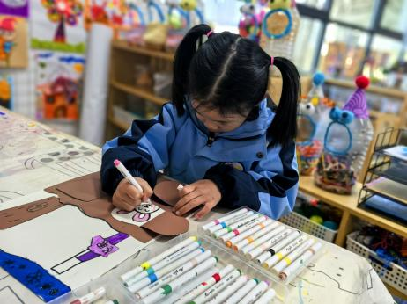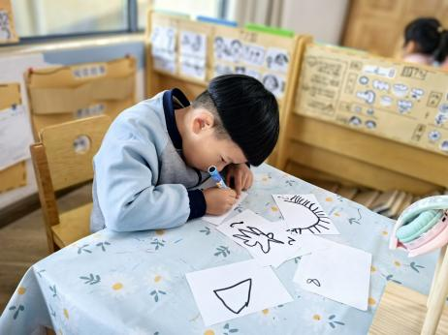
图书区
刘佳富小朋友在画自制图书，我班有个小问号。
美工区
刘一凡小朋友在用马克笔绘画冬眠的动物，蛇、松鼠。
地面建构区
肖鹏源、董子昂、范歆佑三位小朋友在建构动物园、长颈鹿、停车场。

3.集体活动
本节活动是一节偏科学的综合活动，以绘本《建造金字塔》为载体，介绍了生活中常见的一些工具的原理。在生活中我们要用到很多工具，这些使用的工具大多跟力有关，为了省力人们会使用各种装置。这些工具的工作原理很简单，但却给我们的生活带来很多的便利。绘本中主要介绍了杠杆、滑轮、斜面和轮子的工作原理，对幼儿来说，理解工具的工作原理是件非常有趣的事，同时还能培养幼儿科学的思维方式。
工具的使用在日常生活中比比皆是，如开啤酒瓶时使用开瓶器、盛饭时使用有轮子的推车、造房子时使用起重机等，孩子们很感兴趣，但是很少去思考其中的原理。大班的孩子对周围世界有着积极的求知探索态度，他们开始对机械运动的原理产生兴趣，渴望得到科学的答案。同时，他们开始能从内在的隐蔽的原因来理解各种现象的产生。他们能说出自己的想法，但是在语言表达的逻辑性方面还存在个体差异。

- 户外活动
今天的户外活动是：跳绳，能连跳的有：刘汐妍、董沐瑶、刘诗玲、沙明钰、夏忆馨、颜承毅、孙杰文、张铭皓、刘佳富、王子木、黄赫璟、恽修齐。

5.生活活动
早点：鲜牛奶、饼干、坚果拼盘。
午饭：荞麦饭、玉米烧仔排、香干炒花菜、虾滑鸭血汤。
点心：青菜肉丝米线、奶酪棒。
水果：人参果、蜜桔。

